Schönaich, 1 april 2023
Motion Controllers voor miniatuur- en microaandrijvingen
Nieuw familielid voor het middelste vermogensbereik
FAULHABER heeft een extreem compacte Motion Controller zonder behuizing toegevoegd aan het productassortiment. De nieuwe Motion Controller is ideaal voor inbouw in apparatuur voor de maakindustrie en voor medische technologie. Met 36 V en 3 A (piekstroom 9 A) werkt de controller voor het vermogensbereik tot ongeveer 100 W. Hij is geschikt voor DC-borstelmotoren met encoder, maar ook voor borstelloze of lineaire motoren.
Miniatuur- en micromotoren worden pas betrouwbare aandrijfsystemen in combinatie met de bijpassende Motion Controllers. Daarom omvat het uitgebreide assortiment motoren van de aandrijfspecialist FAULHABER (zie kader met bedrijfsprofiel) een breed aanbod Motion Controllers met of zonder behuizing, voor verschillende vermogensklassen en uiteenlopende toepassingen. De familie Motion Controllers zonder behuizing heeft er nu een nieuw model bij: de MC3603 (afb. 1). Door het compacte formaat is dit plug-in board een ideale controller voor integratie in fabricageapparatuur en toepassingen binnen de medische technologie. Met 36 V en 3 A (piekstroom 9 A) dekt deze nieuwe controller het middelste vermogensbereik af, tot ongeveer 100 W. Hij is geschikt voor standaard DC-borstelmotoren met encoder, maar ook voor borstelloze en lineaire motoren. De I/O-mogelijkheden en de encoderinterfaces zijn hetzelfde als in de rest van de productfamilie. Voor de communicatie zijn USB, RS232, CANopen en EtherCAT beschikbaar. De Motion Controller werkt al met de nieuwe firmware versie "M". De meest recente update van FAULHABER Motion Manager (versie 6.9) garandeert een eenvoudige en gebruiksvriendelijke systeemconfiguratie.
EMC-compatibel ontwerp voor alle Motion Controllers
Met de introductie van de nieuwe MC 3603 biedt FAULHABER nu Motion Controllers voor het volledige typische toepassingsbereik van miniatuur- en micromotoren (afb. 2). Het portfolio begint bij de MC 3001 op postzegelformaat, met 30 W en 1 A (piekspanning 2 A), en bouwt op tot de MC 5010, het grootste model van de familie met 10 A (piekstroom 30 A), die is ontworpen voor schakelkasten en die zich primair heeft bewezen in de industrie. Alle motion controllers voldoen aan de huidige EMC-voorschriften. De aandrijfexperts hebben zich dan ook verdiept in dit complexe onderwerp. De hardware is passend geoptimaliseerd, maar ook de documentatie is opnieuw ontworpen om gebruikers optimaal te ondersteunen bij de certificering van hun eigen apparaten.
Meer informatie over elektromagnetische compatibiliteit: www.faulhaber.com/nl/motion/faulhaber-publiceert-een-nieuw-technisch-handboek/

Link naar boek: https://vogel-fachbuch.de/elektrotechnik/energietechnik/919-elektromagnetische-vertraeglichkeit-von-elektrischen-kleinantrieben

[278 words / 2,076 characters]
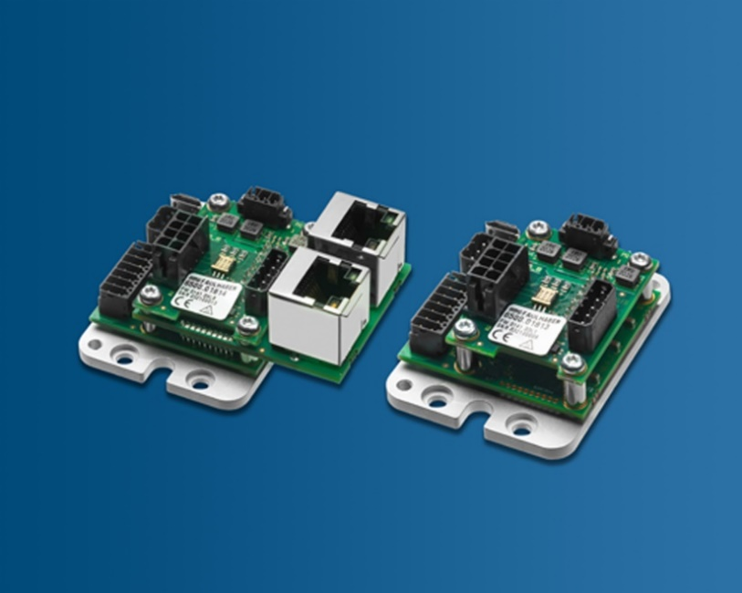 | [Figure 1]  Nieuw familielid voor het middelste vermogensbereik tot ongeveer 100 W: met zijn compacte afmetingen is de MC 3603 bij uitstek geschikt om te worden geïntegreerd in fabricageapparatuur en toepassingen in de medische technologie. © FAULHABER

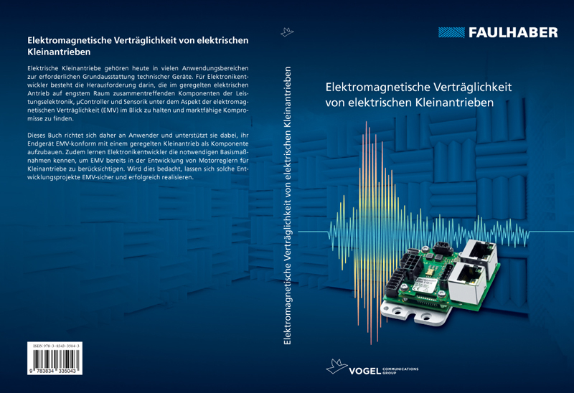 | [Figure 2]  Motion Controllers voor uiteenlopende toepassingsgebieden. Ze voldoen allemaal aan de huidige EMC-voorschriften. De gedetailleerde documentatie ondersteunt de gebruiker tijdens het certificeringsproces voor zijn eigen apparaten.© FAULHABER

Contact pers (Duitsland en Internationaal)  Dr. Fritz Faulhaber GmbH & Co. KG  Kristina Wolff – marketing  Faulhaberstraße 1 · 71101 Schönaich  Germany  T +49 7031 638-148 · F +49 7031 638-8148  redaktion@faulhaber.com | Contact Benelux  FAULHABER Benelux  High Tech Campus 9  5656 AE Eindhoven  Nederland  T +31 40 85155 40 · F +31 40 85155 49  info@faulhaber.nl

